网站技术平台系统运维项目保密级别：□绝密 □机密 ■秘密 □内部公开

组织过程裁剪指南

天津三源电力智能科技有限公司

变更记录
版本号 | 修改点说明 | 变更日期 | 变更人 | 审批人
V1.0 | 创建 | 2021.1.20 | 孙剑 | 张婕
修改点说明的内容有如下几种：创建、修改（+修改说明）、删除（+删除说明）
目 录
1. 目的 1
2. 裁减流程 1
3. 裁剪的原则 1
4. 裁剪需遵守的准则 2
5. 业务目标和裁剪程度 3
6. 裁剪方法 3
7. 裁剪指南 4
7.1 裁剪过程单元 4
7.2 裁剪活动 5
7.3 裁剪方法、工具 6
7.4 裁剪模板 6
7.5 裁剪度量 6
7.6 裁减评审和会议 6

目的
公司的标准过程是在通用的层面上对共性进行描述，每个软件项目却因为自身的系统结构、项目环境等而具有不同的个性特征。裁剪指南的目的在于指导软件项目根据自身特点裁剪公司标准过程，用以定义软件项目过程。

裁减流程
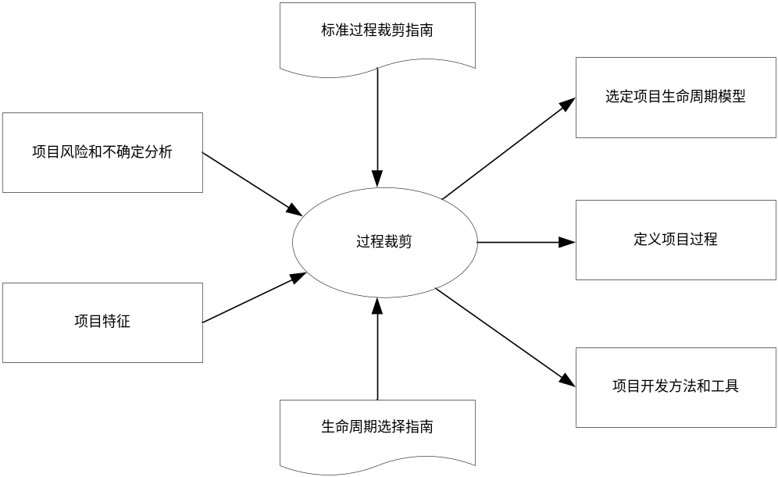

在对项目风险、项目不确定性、项目特征进行初步分析的基础上，参照公司标准过程裁剪指南和软件生命周期选用指南，选定软件生命周期、项目过程、项目开发方法和工具。

裁剪的原则
项目剪裁组织标准软件过程的一般原则：
- 如果顾客对过程提出要求，则必须遵循

-剪裁后不得降低工程师的生产率

-剪裁后不得降低产品质量

-剪裁后不得降低对工作进展的可视性（跟踪）

-剪裁后不会对产品增加不必要的管理和控制

-剪裁后的活动能有足够的人力支持

-在成本核算上，剪裁后的活动是有效的，经费能足以支持
如对于小项目，如果剪裁后项目定义过程中，要求许多会议，从而使生产率降低，则不符合剪裁准则。可以有替代实践。但必须阐述理由，特别是说明在项目的具体上下文内，它对实现过程目标的作用。并且要求用文字记录其理由，项目定义过程必须得到SEPG的批准

裁剪需遵守的准则
- 裁剪需考虑的因素，一般基于项目风险和项目特征。项目特征有：
  - 项目规模（如大、中、小等）
  - 项目类型（如新开发、维护等）
  - 项目将要使用的技术难度
  - 项目开发经验（新应用领域、已有该应用领域开发经验）
  - 客户特殊要求和既定的方针
  - 过程实施的环境
  - 项目应用的标准以及由客户要求项目必须执行的标准
  - 资金约束、合同义务以及项目主办方制定的严格进度规定
  - 项目参与人员对过程和技术的经验水平，熟悉程度
  - 项目可能的变更程度和变更数目

    - 裁剪的对象包括：过程单元、过程单元的各项活动、方法、工具、输出产品和模板、角色。
    - 裁剪的方向和尺度：对于某个裁剪对象，其范围、频度、正式度等都是裁剪要素。
    - 裁剪动作：删减、合并、增加某几个过程单元、活动、方法、工具、模板等等。
    - 项目裁剪公司标准过程的结果，需以文档的形式固定下来（如：项目计划）。
    - 裁剪结果如与公司标准过程有偏离，需标明偏离的部分，并说明理由。
    - EPG组对项目裁剪结果进行评审，对项目组提出的偏离过程标准申请进行审批，此活动可以放在项目计划评审中一并进行。
    - EPG组对项目组裁剪时考虑的因素和裁剪的理由进行分析，用以改进本准则和指南。
    - 项目组在决定替换某个关键实践或子实践时，务必慎重。项目组应该确保自己清楚的理解了将要裁减的过程单元或过程活动的意图，理解为什么当前项目环境需要“替代过程活动”或者不需要实现该过程活动，清楚的说明为什么“替代过程活动”能够提供同样的过程能力。
    - 裁剪时要考虑组织结构，包括人员的构成和各小组的划分设置。基本原则是过程中描述的某些或某项任务应该有人负责完成，而不一定非要具有相应名称的小组；或者也可以是由一个小组完成过程中所有任务，不一定该小组有什么固定头衔。
    - 关于客户（最终用户）关系的考虑：
理想化过程应有一个专门的客户代表负责系统的需求，客户代表有时间和相关知识，并且愿意积极参与开发过程，如评审等。如果实际过程中客户只王娟产品，不想也不愿也缺乏必要的专业素质参与开发过程；甚至在有些项目环境（如开发通用软件），最终用户甚至都无法确定。因此，商业开发中，对于客户参与应该作出适当的解释，这一责任可以通过项目责任者来承担。

业务目标和裁剪程度
- 公司标准过程库作为一种通用的过程模型，因为面对的项目类型不同，所以只能强调一些比较普遍的业务目标，如开发费用的降低、提高质量、保证进度、连续的过程改进等。这些业务目标都很重要，但是对于特定的项目而言，要求明确这些目标的优先级，然后根据每个过程单元与项目目标的相互关系，以作出适当的裁剪。
- CMM体系文件和标准过程库的阐述一般非常严格和正式，项目中可能认为这种严格和正式程度对于项目是一种额外负担，实践表明，强调过程纪律与正式性也能够大大提高产品生产率、质量和保证进度。除非特殊要求项目对标准过程活动的裁剪比例应在5％－15％以下。

裁剪方法
项目可以使用检查清单来裁剪标准过程单元，有必要的时候对每一个过程单元都使用下面的一整套检查清单（也可以合并）。
编号 | 软件过程元素 | 表达内容
1 | 支持规程检查清单 | 过程活动具体实现任务的步骤
2 | 方法检查清单 | 过程活动中可能使用到的方法
3 | 工具检查清单 | 过程活动中可能使用的到的工具
4 | 角色检查清单 | 过程的执行者及其职责
5 | 入口条件检查清单 | 过程启动应满足的条件
6 | 输入检查清单 | 完成该过程的目标所需的工作产品
7 | 输出检查清单 | 过程产生的工作产品
8 | 出口条件检查清单 | 过程结束应满足的条件
9 | 需同行评审的工作产品检查清单 | 过程中需同行评审的工作产品
10 | 测量数据检查清单 | 过程中需要测量的项和测量方法
11 | 能力要求检查清单 | 为达到过程目标应具备的能力和要求
公司标准过程单元框架检查清单结构

项目组使用标识符来表示项目对标准过程的裁剪：
标识符 | 说明
A | Accept 接受（过程单元的所有内容都可以包括）
T | Tailor 剪裁，该过程是必要且合适的，但是还需要减少一些条款以适应实际情况要求。（应该在项目备注里面明确不包括部分）
E | Expend 扩展，该过程是必要且合适的，但是还需要调整一些条款以适应实际情况要求。（应该在项目备注里面明确调整的部分，比如不同情况的不同的描述）
O | Optional 可选，该过程在项目里根据具体情况进行选择(这个标志符尽量少用)
N | Not include 不包括，该过程项目不合适（项目过程书里面应该描述不包括的理由）
Add | Add-in 附加，该过程是公司标准过程库没有的。
标识符说明表
项目类型 | 所属KPA | 软件过程元素 | 标识符
维护类
开发类

裁剪指南

裁剪过程单元
- 删减过程单元
  - 可能的原因：
    - 客户要求
    - 项目开发过程部分外包（如将编码部分外包出去，则将软件实现过程单元裁剪，转而增加项目分包控制）
  - 前提条件：
    - 被删减的过程单元所应产生的主要工作产品必须已经存在或在预期时间内可以得到（例1：A项目合同中没有需求分析，但系统功能说明书必须已经存在并可以得到，从而保证后续的设计和开发活动可以开展）
    - 过程单元被删减，但过程单元中产生的工作产品的质量必须受控。（例如，A项目中要对系统功能说明书进行正式、全面的检查，以确保设计、开发人员能充分理解最终用户的需求）
- 合并过程单元
  - 可能的原因
    - 所选用的生命周期（如采用原型模型开发时，在需求分析阶段，构造原型用于帮助用户理解问题，实验求解方案，原型可能会逐步进化为设计模型，这种情况下，软件需求和软件设计阶段可以合并）。
  - 前提条件
    - 过程单元合并，计划、跟踪活动可以合并，但过程单元所应产生的主要工作产品不能减少。
  - 可能产生的问题：
    - 过程单元合并后，各类活动开展的次序较难控制。
    - 过程单元合并后，基线减少，不同的开发人员可能同时使用不同版本的工作产品，配置管理有一定难度。
- 增加过程单元
  - 可能的原因
    - 对必须选用的开发方法、开发工具事先进行研究（如研发型的项目，可能需要对新工具、方法进行研究评估后，才能转入实质的项目开发工作）

裁剪活动
      - 删减活动
  - 项目过程监控中的周例会可以删减。
原因：项目规模小，软件项目组人员很少，日常工作中能方便地进行交流，不必采取周例会的方式。
      - 裁剪活动频度
  - 项目沟通机制中的技术交流活动的频度可以裁剪。
原因：项目技术难度不大，项目组开发人员都能很好地掌握该项目所用的技术、方法和工具，则交流活动的间隔时间可以长一些。
  - 软件实现中的系统集成频度可以裁剪。
原因：根据项目功能内聚性的强弱，可以采用每天集成（功能内聚强）、每周集成（功能内聚较强）等方式。
      - 裁剪活动正式度
  - 项目估算中的估计小组人员数量可以裁剪。
原因：项目规模小，且估计人员有过多次开发此类项目的经验，则估计人员可以为1 人。
  - 项目沟通机制中的项目协调人员组成可以裁剪。
原因：项目规模较大，项目组成员较多的情况下，协调人员需由专职人员担任；相反，中小项目的协调人员可以由兼职人员担任。
  - 技术评审的形式、评审组人员组成可以裁剪。
原因：项目复杂性较低，项目组需求分析人员，系统分析人员、设计人员具有此类项目开发的丰富的经验时，对需正式评审的工作产品，可以采用审批、走查的方式或评审组的人数可以酌情减少。

裁剪方法、工具
软件项目组根据标准过程单元中列举的方法和工具进行选用，如果需要采用标准过程库外的方法、工具，需事先向过程改进组提出申请。

裁剪模板
项目质量保证中的项目过程检查单、评审管理中的评审会前检查表等检查表中的检查内容可以裁剪。

裁剪度量
在一个小型项目环境中，某员工可能身兼多职，而且还跨越多个过程活动，可以采用度量该员工整体工作状态的方式代替度量每一份角色活动的状态

裁减评审和会议
对大型项目非常有用，正式的，定期的，目的单一的会议可以通过保留一些会议议程运用到小组开发环境的定期会议中。

